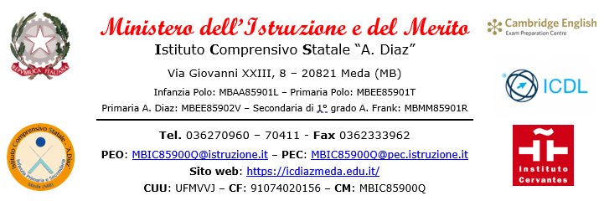

AUTORIZZAZIONE DA RESTITUIRE AI DOCENTI ENTRO E NON OLTRE IL 14 APRILE 2025
I sottoscritti ___________________________ e _____________________________, genitori di ____________________________________________________________, frequentante la classe ____ sezione ____ plesso ________________, AUTORIZZANO il/la proprio/a figlio/a a partecipare all’uscita didattica a Cantù, “In fattoria con Luca”, prevista per il 16 maggio 2025 per le classi 1A e 1B del plesso Diaz e per il 23 Maggio per le classi 1C del plesso Diaz e 1A del plesso Polo.
Meda, _____ / _____ / ______
Firme dei genitori/ tutori del minore: __________________________ - _________________________

